 |  | F
TG/194/2(proj.4)
ORIGINAL : Anglais
DATE : 2023-09-04

UNION INTERNATIONALE POUR LA PROTECTION DES OBTENTIONS VÉGÉTALES
 | Genève
 | PROJET
 | LAVANDE VRAIE, LAVANDINS  Code(s) UPOV : LAVAN  Lavandula L. | *
PRINCIPES DIRECTEURS
POUR LA CONDUITE DE L’EXAMEN
DE LA DISTINCTION, DE L’HOMOGÉNÉITÉ ET DE LA STABILITÉ

établis par un expert de l'Union européenne

pour examen par le

Comité technique à sa cinquante-neuvième session,
qui se tiendra à Genève les 23 et 24 octobre 2023

Avertissement : le présent document ne représente pas les principes ou les orientations de l’UPOV
Ce document a été généré à l'aide d'une traduction automatique dont l'exactitude ne peut être garantie. Par conséquent, le texte dans la langue originale est la seule version authentique.
Autres noms communs :*

Nom botanique | anglais | français | allemand | espagnol
Lavandula L.,  Isinia Rech. f., Stoechas Mill. | Lavandula, Lavender | Lavande, Lavandin | Lavendel | Lavanda, Lavándula

Ces principes directeurs (“principes directeurs d’examen”) visent à approfondir les principes énoncés dans l’introduction générale (document TG/1/3) et dans les documents TGP qui s’y rapportent afin de donner des indications concrètes détaillées pour l’harmonisation de l’examen de la distinction, de l’homogénéité et de la stabilité (DHS) et, en particulier, à identifier des caractères convenant à l’examen DHS et à la production de descriptions variétales harmonisées.

DOCUMENTS CONNEXES
Ces principes directeurs d’examen doivent être interprétés en relation avec l’introduction générale et les documents TGP qui s’y rapportent.

SOMMAIRE | PAGE |  | SOMMAIRE |  | PAGE
1. OBJET DE CES PRINCIPES DIRECTEURS D’EXAMEN..................................................................................... 3  2. MATERIEL REQUIS.............................................................................................................................................. 3  3. METHODE D’EXAMEN......................................................................................................................................... 3  3.1 Nombre de cycles de végétation................................................................................................................ 3  3.2 Lieu des essais.......................................................................................................................................... 3  3.3 Conditions relatives à la conduite de l’examen.......................................................................................... 3  3.4 Protocole d’essai........................................................................................................................................ 4  3.5 Essais supplémentaires............................................................................................................................. 4  4. EXAMEN DE LA DISTINCTION, DE L’HOMOGENEITE ET DE LA STABILITE................................................... 4  4.1 Distinction.................................................................................................................................................. 4  4.2 Homogénéité............................................................................................................................................. 5  4.3 Stabilité...................................................................................................................................................... 5  5. GROUPEMENT DES VARIETES ET ORGANISATION DES ESSAIS EN CULTURE......................................... 6  6. INTRODUCTION DU TABLEAU DES CARACTERES.......................................................................................... 6  6.1 Catégories de caractères........................................................................................................................... 6  6.2 Niveaux d’expression et notes correspondantes....................................................................................... 6  6.3 Types d’expression.................................................................................................................................... 7  6.4 Variétés indiquées à titre d’exemples........................................................................................................ 7  6.5 Légende..................................................................................................................................................... 7  7. TABLE OF CHARACTERISTICS/TABLEAU DES CARACTÈRES/MERKMALSTABELLE/TABLA DE CARACTERES...................................................................................................................................................... 8  8. EXPLICATIONS DU TABLEAU DES CARACTERES........................................................................................... 22  8.1 Explications portant sur plusieurs caractères............................................................................................ 22  8.2 Explications portant sur certains caractères.............................................................................................. 22  9. BIBLIOGRAPHIE................................................................................................................................................... 32  10. QUESTIONNAIRE TECHNIQUE........................................................................................................................... 33 |  |  |  | 1. OBJET DE CES PRINCIPES DIRECTEURS D’EXAMEN..................................................................................... 4  2. MATERIEL REQUIS......................................................................................................................... 4  3. METHODE D’EXAMEN..................................................................................................................... 5  3.1 Nombre de cycles de végétation........................................................................................................... 5  3.2 Lieu des essais................................................................................................................... 5  3.3 Conditions relatives à la conduite de l’examen.......................................................................................... 5  3.4 Protocole d’essai................................................................................................................. 5  3.5 Essais supplémentaires.................................................................................................... 5  4. EXAMEN DE LA DISTINCTION, DE L’HOMOGENEITE ET DE LA STABILITE................................................... 6  4.1 Distinction............................................................................................................ 6  4.2 Homogénéité........................................................................................................ 7  4.3 Stabilité............................................................................................................... 7  5. GROUPEMENT DES VARIETES ET ORGANISATION DES ESSAIS EN CULTURE......................................... 8  6. INTRODUCTION DU TABLEAU DES CARACTERES.......................................................................................... 9  6.1 Catégories de caractères............................................................................................................ 9  6.2 Niveaux d’expression et notes correspondantes...................................................................................... 9  6.3 Types d’expression......................................................................................................... 9  6.4 Variétés indiquées à titre d’exemples........................................................................................................ 9  6.5 Légende............................................................................................................... 10  7. TABLE OF CHARACTERISTICS/TABLEAU DES CARACTÈRES/MERKMALSTABELLE/TABLA DE CARACTERES.................................................................................................................. 11  8. EXPLICATIONS DU TABLEAU DES CARACTERES......................................................................................... 23  8.1 Explications portant sur plusieurs caractères............................................................................................ 23  8.2 Explications portant sur certains caractères.............................................................................................. 23  9. BIBLIOGRAPHIE............................................................................................................... 11  10 QUESTIONNAIRE TECHNIQUE.................................................................................................................. 36

1. | Objet de ces principes directeurs d’examen
 | Ces principes directeurs d’examen s’appliquent à toutes les variétés de Lavandula L.

2. | Matériel requis
2.1 | Les autorités compétentes décident de la quantité de matériel végétal nécessaire pour l’examen de la variété, de sa qualité ainsi que des dates et lieux d’envoi. Il appartient au demandeur qui soumet du matériel provenant d’un pays autre que celui où l’examen doit avoir lieu de s’assurer que toutes les formalités douanières ont été accomplies et que toutes les conditions phytosanitaires sont respectées.
2.2 | Le matériel doit être fourni sous forme de jeunes plantes ou semences.
2.3 | La quantité minimale de matériel végétal à fournir par le demandeur est de :
• | Variétés multipliées par voie végétative : 10 jeunes plantes
• | Variétés reproduites par voie sexuée : suffisamment de semences pour produire 20 plantes

 | S’agissant des semences, celles-ci doivent satisfaire aux conditions minimales exigées pour la faculté germinative, la pureté spécifique, l’état sanitaire et la teneur en eau, indiquées par l’autorité compétente. Dans le cas où les semences doivent être maintenues en collection, la faculté germinative doit être aussi élevée que possible et indiquée par le demandeur.
2.4 | Le matériel végétal doit être manifestement sain, vigoureux et indemne de tout parasite ou toute maladie importants.
2.5 | Le matériel végétal ne doit pas avoir subi de traitement susceptible d’influer sur l’expression des caractères de la variété, sauf autorisation ou demande expresse des autorités compétentes. S’il a été traité, le traitement appliqué doit être indiqué en détail.

3. | Méthode d’examen
3.1 | Nombre de cycles de végétation
3.1.1 | En règle générale, la durée minimale des essais doit être d’un seul cycle de végétation.
3.1.2 | L’examen d’une variété peut être achevé quand le service compétent peut déterminer avec certitude le résultat de l’examen.
3.2 | Lieu des essais
 | En règle générale, les essais doivent être conduits en un seul lieu. Pour les essais conduits dans plusieurs lieux, des indications figurent dans le document TGP/9, intitulé “Examen de la distinction”.
3.3 | Conditions relatives à la conduite de l’examen
3.3.1 | Les essais doivent être conduits dans des conditions assurant une croissance satisfaisante pour l’expression des caractères pertinents de la variété et pour la conduite de l’examen.
3.3.2 | Étant donné les variations de la lumière solaire, les déterminations de la couleur avec un code de couleurs doivent être faites dans une enceinte avec une lumière artificielle ou au milieu de la journée, dans une pièce sans rayon de soleil direct. La distribution spectrale de la source de lumière artificielle doit être conforme à la norme CIE de la lumière du jour définie conventionnellement D 6.500 et rester dans les limites de tolérance du “British Standard 950”, partie I. Les déterminations doivent être faites en plaçant la partie de plante sur un fond de papier blanc. Le code de couleur et sa version doivent être indiqués dans la description variétale.

3.4 | Protocole d’essai
3.4.1 | Dans le cas de variétés multipliées par voie végétative, chaque essai doit être conçu de manière à porter au total sur 10 plantes au moins.
3.4.2 | Dans le cas de variétés reproduites par voie sexuée, chaque essai doit être conçu de manière à porter au total sur 20 plantes au moins.

3.5 | Essais supplémentaires
 | Des essais supplémentaires peuvent être établis pour l’observation de caractères pertinents.

4. | Examen de la distinction, de l’homogénéité et de la stabilité
4.1 | Distinction
4.1.1 | Recommandations générales
 | Il est particulièrement important pour les utilisateurs de ces principes directeurs d’examen de consulter l’introduction générale avant toute décision quant à la distinction. Cependant, il conviendra de prêter une attention particulière aux points ci-après.
4.1.2 | Différences reproductibles
 | Les différences observées entre les variétés peuvent être suffisamment nettes pour qu’un deuxième cycle de végétation ne soit pas nécessaire. En outre, dans certains cas, l’influence du milieu n’appelle pas plus d’un cycle de végétation pour s’assurer que les différences observées entre les variétés sont suffisamment reproductibles. L’un des moyens de s’assurer qu’une différence observée dans un caractère lors d’un essai en culture est suffisamment reproductible consiste à examiner le caractère au moyen de deux observations indépendantes au moins.
4.1.3 | Différences nettes
 | La netteté de la différence entre deux variétés dépend de nombreux facteurs, et notamment du type d’expression du caractère examiné, selon qu’il s’agit d’un caractère qualitatif, un caractère quantitatif ou encore pseudo-qualitatif. Il est donc important que les utilisateurs de ces principes directeurs d’examen soient familiarisés avec les recommandations contenues dans l’introduction générale avant toute décision quant à la distinction.
4.1.4 | Nombre de plantes ou parties de plantes à examiner
Dans le cas de variétés multipliées par voie végétative, sauf indication contraire, aux fins de la distinction, toutes les observations portant sur des plantes isolées doivent être effectuées sur 9 plantes ou des parties prélevées sur chacune de ces 9 plantes et toutes les autres observations doivent être effectuées sur la totalité plantes de l’essai, sans tenir compte d’éventuelles plantes hors type.

Dans le cas de variétés reproduites par voie sexuée, sauf indication contraire, aux fins de la distinction, toutes les observations portant sur des plantes isolées doivent être effectuées sur 15 plantes ou des parties prélevées sur chacune de ces 15 plantes et toutes les autres observations doivent être effectuées sur la totalité plantes de l’essai, sans tenir compte d’éventuelles plantes hors type.

4.1.5 | Méthode d’observation
 | La méthode recommandée pour l’observation du caractère aux fins de la distinction est indiquée par le code suivant dans le tableau des caractères (voir le document TGP/9 ‘Examen de la distinction’, section 4 ‘Observation des caractères’) :
MG: mensuration unique d’un ensemble de plantes ou de parties de plantes
MS: mensuration d’un certain nombre de plantes isolées ou de parties de plantes
VG: évaluation visuelle fondée sur une seule observation faite sur un ensemble de plantes ou de parties de plantes
VS: évaluation visuelle fondée sur l’observation d’un certain nombre de plantes isolées ou de parties de plantes

 | Type d’observation: visuelle (V) ou mesure (M)
 | L’observation “visuelle” (V) est une observation fondée sur le jugement de l’expert. Aux fins du présent document, on entend par observation “visuelle” les observations sensorielles des experts et cela inclut donc aussi l’odorat, le goût et le toucher. Entrent également dans cette catégorie les observations pour lesquelles l’expert utilise des références (diagrammes, variétés indiquées à titre d’exemples, comparaison deux à deux) ou des chartes (chartes de couleur). La mesure (M) est une observation objective en fonction d’une échelle graphique linéaire, effectuée à l’aide d’une règle, d’une balance, d’un colorimètre, de dates, d’un dénombrement, etc.
 | Type de notation: pour un ensemble de plantes (G) ou des plantes isolées (S)
 | Aux fins de l’examen de la distinction, les observations peuvent donner lieu à une notation globale pour un ensemble de plantes ou parties de plantes (G), ou à des notations pour un certain nombre de plantes ou parties de plantes isolées (S). Dans la plupart des cas, la lettre “G” correspond à une notation globale par variété et il n’est pas possible, ni nécessaire, de recourir à des méthodes statistiques pour évaluer la distinction.
 | Lorsque plusieurs méthodes d’observation du caractère sont indiquées dans le tableau des caractères (p.ex. VG/MG), des indications sur le choix d’une méthode adaptée figurent à la section 4.2 du document TGP/9.
4.2 | Homogénéité
4.2.1 | Il est particulièrement important pour les utilisateurs de ces principes directeurs d’examen de consulter l’introduction générale avant toute décision quant à l’homogénéité. Cependant, il conviendra de prêter une attention particulière aux points ci-après :
4.2.2 | Ces principes directeurs d’examen ont été établis pour l’examen des variétés multipliées par voie végétative et des variétés autogames reproduites par voie sexuée. En ce qui concerne les variétés ayant d’autres types de reproduction ou de multiplication, il convient de suivre les recommandations qui figurent dans l’introduction générale et le document TGP/13 intitulé “Conseils pour les nouveaux types et espèces”, à la section 4.5 “Examen de l’homogénéité”.
4.2.3 | Pour l’évaluation de l’homogénéité de variétés multipliées par voie végétative, il faut appliquer une norme de population de 1% et une probabilité d’acceptation d’au moins 95%. Dans le cas d’un échantillon de 10 plantes, une plante hors type est tolérée.
4.2.4 | Pour l'évaluation de l'homogénéité de variétés autogames reproduites par voie sexuée, il faut appliquer une norme de population de 1 % et une probabilité d'acceptation d'au moins 95 %. Dans le cas d’un échantillon de 20 plantes, une plante hors type est tolérée.
4.3 | Stabilité
4.3.1 | Dans la pratique, il n’est pas d’usage d’effectuer des essais de stabilité dont les résultats apportent la même certitude que l’examen de la distinction ou de l’homogénéité. L’expérience montre cependant que, dans le cas de nombreux types de variétés, lorsqu’une variété s’est révélée homogène, elle peut aussi être considérée comme stable.
4.3.2 | Lorsqu’il y a lieu, ou en cas de doute, la stabilité peut être évaluée plus précisément en examinant un nouveau lot de semences ou un nouveau matériel végétal, afin de vérifier qu’il présente les mêmes caractères que le matériel fourni initialement.

5. | Groupement des variétés et organisation des essais en culture
5.1 | Pour sélectionner les variétés notoirement connues à cultiver lors des essais avec la variété candidate et déterminer comment diviser en groupes ces variétés pour faciliter la détermination de la distinction, il est utile d’utiliser des caractères de groupement.
5.2 | Les caractères de groupement sont ceux dont les niveaux d’expression observés, même dans différents sites, peuvent être utilisés, soit individuellement soit avec d’autres caractères de même nature, a) pour sélectionner des variétés notoirement connues susceptibles d’être exclues de l’essai en culture pratiqué pour l’examen de la distinction et b) pour organiser l’essai en culture de telle sorte que les variétés voisines soient regroupées.
5.3 | Il a été convenu de l’utilité des caractères ci-après pour le groupement des variétés :
a) |  | Plante : type (caractère 1)
b) |  | Plante : port (caractère 2)
c) |  | Plante : hauteur par rapport à la largeur (caractère 4)
d) |  | Feuille : panachure (caractère 8)
e) |  | Feuille : incisions du bord (caractère 12)
f) |  | Bractées stériles : couleur principale (caractère 38) avec les groupes suivants :  Gr. 1 : blanc  Gr. 2 : vert  Gr. 3 : rose  Gr. 4 : pourpre clair  Gr. 5 : pourpre moyen  Gr. 6 : pourpre foncé  Gr. 7 : violet
g) |  | Corolle : couleur principale (caractère 43) avec les groupes suivants :  Gr. 1 : blanc  Gr. 2 : rose  Gr. 3 : pourpre  Gr. 4 : violet  Gr. 5 : bleu

5.4 | Des conseils relatifs à l’utilisation des caractères de groupement dans la procédure d’examen de la distinction figurent dans l’introduction générale et le document TGP/9 “Examen de la distinction”.

6. | Introduction du tableau des caractères
6.1 | Catégories de caractères
6.1.1 | Caractères standard figurant dans les principes directeurs d’examen
 | Les caractères standard figurant dans les principes directeurs d’examen sont ceux qui sont admis par l’UPOV en vue de l’examen DHS et parmi lesquels les membres de l’Union peuvent choisir ceux qui sont adaptés à leurs besoins particuliers.
6.1.2 | Caractères avec astérisque
 | Les caractères avec astérisque (signalés par un *) sont des caractères figurant dans les principes directeurs d’examen qui sont importants pour l’harmonisation internationale des descriptions variétales : ils doivent toujours être pris en considération dans l’examen DHS et être inclus dans la description variétale par tous les membres de l’Union, sauf lorsque cela est impossible compte tenu du niveau d’expression d’un caractère précédent ou des conditions de milieu régionales.
6.2 | Niveaux d’expression et notes correspondantes
6.2.1 | Des niveaux d’expression sont indiqués pour chaque caractère afin de définir le caractère et d’harmoniser les descriptions. Pour faciliter la consignation des données ainsi que l’établissement et l’échange des descriptions, à chaque niveau d’expression est attribuée une note exprimée par un chiffre.
6.2.2 | Tous les niveaux d’expression pertinents sont présentés dans le caractère.
6.2.3 | Des précisions concernant la présentation des niveaux d’expression et des notes figurent dans le document TGP/7 “Élaboration des principes directeurs d’examen”.
6.3 | Types d’expression
 | Une explication des types d’expression des caractères (caractères qualitatifs, quantitatifs et pseudo qualitatifs) est donnée dans l’introduction générale.
6.4 | Variétés indiquées à titre d’exemples
 | Au besoin, des variétés sont indiquées à titre d’exemples afin de mieux définir les niveaux d’expression d’un caractère.
Pour certains caractères, différentes variétés sont indiquées à titre d'exemple, selon le type de plante (caractère 1).
(1) : variétés indiquées à titre d'exemple pour le type de plante : sans bractées stériles
(9) : variétés indiquées à titre d'exemple pour le type de plante : avec bractées stériles

6.5 | Légende
 |  | English |  | français |  | deutsch | español | Example Varieties/  Exemples/  Beispielssorten/  Variedades ejemplo | Note/  Nota
1 | 2 | 3 | 4 | 5 | 6 | 7
 |  | Name of characteristics in English |  | Nom du caractère en français |  | Name des Merkmals auf Deutsch | Nombre del carácter en español
 |  | states of expression |  | types d’expression |  | Ausprägungsstufen | tipos de expresión

1 | Numéro de caractère
2 | (*) | Caractère avec astérisque | – voir le chapitre 6.1.2
3 | Type d’expression
 | QL | Caractère qualitatif | – voir le chapitre 6.3
 | QN | Caractère quantitatif | – voir le chapitre 6.3
 | PQ | Caractère pseudo qualitatif | – voir le chapitre 6.3
4 | Méthode d’observation (et type de parcelle, si applicable)
 | MG, MS, VG, VS |  | – voir le chapitre 4.1.5
5 | (+) | Voir les explications du tableau des caractères au chapitre 8.2
6 | (a)-(c) | Voir les explications du tableau des caractères au chapitre 8.1
7 | Pas applicable

7. | Table of Characteristics/Tableau des caractères/Merkmalstabelle/Tabla de caracteres

 |  | English |  | français |  | deutsch | español | Example Varieties/  Exemples/  Beispielssorten/  Variedades ejemplo | Note/  Nota
1. | (*) | QL | VG | (+)
 |  | Plant: type |  | Plante : type |  | Pflanze: Typ | Planta: tipo
 |  | without infertile bracts |  | sans bractées stériles |  | ohne sterile Hüllblätter | sin brácteas estériles | Twickel Purple (1) | 1
 |  | with infertile bracts |  | avec bractées stériles |  | mit sterilen Hüllblättern | con brácteas estériles | Marshwood (9) | 9
2. | (*) | QN | VG | (+)
 |  | Plant: growth habit |  | Plante : port |  | Pflanze: Wuchsform | Planta: hábito de crecimiento
 |  | upright |  | dressé |  | aufrecht | erguido | 3049EVERG (9),  Meerlo (1) | 1
 |  | semi-upright |  | demi-dressé |  | halbaufrecht | semierguido | KLELV15115 (9),  Twickel Purple (1) | 2
 |  | semi-upright to spreading |  | demi-dressé à étalé |  | halbaufrecht bis breitwüchsig | semierguido a extendido | Munstead (1), TV 38 (9) | 3
 |  | spreading |  | étalé |  | breitwüchsig | extendido | Lavst103 (9), Pas1213797 (1) | 4
3. |  | QN | MG/MS/VG
 |  | Plant: height |  | Plante : hauteur |  | Pflanze: Höhe | Planta: altura
 |  | very short |  | très courte |  | sehr niedrig | muy baja | Nana Alba (1) | 1
 |  | very short to short |  | très courte à courte |  | sehr niedrig bis niedrig | muy baja a baja |  | 2
 |  | short |  | courte |  | niedrig | baja | LAAZ0009 (1), Purpleberry Ruffles (9) | 3
 |  | short to medium |  | courte à moyenne |  | niedrig bis mittel | baja a media | FORLEV03 (1), KLELV15115 (9) | 4
 |  | medium |  | moyenne |  | mittel | media | LAAZ0006 (1), TV 38 (9) | 5
 |  | medium to tall |  | moyenne à haute |  | mittel bis hoch | media a alta | DC000116LS (9) | 6
 |  | tall |  | haute |  | hoch | alta | FW Radiance (9), Ostinato (1) | 7
 |  | tall to very tall |  | haute à très haute |  | hoch bis sehr hoch | alta a muy alta |  | 8
 |  | tall large |  | très haute |  | sehr hoch | muy alta | Marshwood (9) | 9
4. | (*) | QN | VG
 |  | Plant: height in relation to width |  | Plante : hauteur par rapport à la largeur |  | Pflanze: Höhe im Verhältnis zur Breite | Planta: altura en relación a la anchura
 |  | much taller than broad |  | beaucoup plus haute que large |  | viel höher als breit | mucho más alta que ancha | 3049EVERG (9),  LAVVAL (1) | 1
 |  | slightly taller than broad |  | légèrement plus haute que large |  | etwas höher als breit | ligeramente más alta que ancha | KLELV15115 (9), Ostinato (1) | 2
 |  | as tall as broad |  | aussi haute que large |  | so hoch wie breit | tan alta como ancha | LAAZ0006 (1),  Lavst103 (9) | 3
 |  | slightly broader than tall |  | légèrement plus large que haute |  | etwas breiter als hoch | ligeramente más ancha que alta | Nana Alba (1), Purpleberry Ruffles (9) | 4
 |  | much broader than tall |  | beaucoup plus large que haute |  | viel breiter als hoch | mucho más ancha que alta | DC000020LS (9), LAAZ0009 (1) | 5
5. | (*) | QN | VG | (+)
 |  | Plant: density |  | Plante : densité |  | Pflanze: Dichte | Planta: densidad
 |  | very sparse |  | très lâche |  | sehr locker | muy laxa |  | 1
 |  | very sparse to sparse |  | très lâche à lâche |  | sehr locker bis locker | muy laxa a laxa |  | 2
 |  | sparse |  | lâche |  | locker | laxa | FLORLAVBL1 (1), LABZ0011 (9) | 3
 |  | sparse to medium |  | lâche à moyenne |  | locker bis mittel | laxa a media | Ostinato (1),  Twickel Purple (1) | 4
 |  | medium |  | moyenne |  | mittel | media | 3049EVERG (9), LAAZ0008 (1) | 5
 |  | medium to dense |  | moyenne à dense |  | mittel bis dicht | media a densa | Abrial (1),  Purpleberry Ruffles (9) | 6
 |  | dense |  | dense |  | dicht | densa | LAAZ0009 (1),  Lavsd014 (9) | 7
 |  | dense to very dense |  | dense à très dense |  | dicht bis sehr dicht | densa a muy densa | Dolavimp (9), KLELV16122 (1) | 8
 |  | very dense |  | très dense |  | sehr dicht | muy densa | Felice pink (1), KLELV15115 (9) | 9
6. |  | QN | VG |  | (a)
 |  | Leaf: intensity of green color |  | Feuille : intensité de la couleur verte |  | Blatt: Intensität der Grünfärbung | Hoja: intensidad del color verde
 |  | very light |  | très claire |  | sehr hell | muy clara | KLELV15115 (9) | 1
 |  | light |  | claire |  | hell | clara | LAAZ0009 (1), Purpleberry Ruffles (9) | 2
 |  | medium |  | moyenne |  | mittel | media | LAAZ0008 (1),  LABZ0011 (9) | 3
 |  | dark |  | foncée |  | dunkel | oscura | BKLVDVABL (1), EVERMLV19 (9) | 4
 |  | very dark |  | très foncée |  | sehr dunkel | muy oscura |  | 5
7. |  | QN | VG |  | (a)
 |  | Leaf: intensity of grey tinge |  | Feuille : intensité de la teinte grise |  | Blatt: Intensität des Grautons | Hoja: intensidad de la traza gris
 |  | very weak |  | très faible |  | sehr gering | muy débil | TV 38 (9) | 1
 |  | weak |  | faible |  | gering | débil | EVERMLV19 (9), KLELV16122 (1) | 2
 |  | medium |  | moyenne |  | mittel | media | LAAZ0009 (1),  LABZ0011 (9) | 3
 |  | strong |  | forte |  | stark | fuerte | DC000116LS (9), LAAZ0008 (1) | 4
 |  | very strong |  | très forte |  | sehr stark | muy fuerte |  | 5
8. | (*) | QL | VG |  | (a)
 |  | Leaf: variegation |  | Feuille : panachure |  | Blatt: Panaschierung | Hoja: variegación
 |  | absent |  | absente |  | fehlend | ausente | Felice pink (1),  LABZ0011 (9) | 1
 |  | present |  | présente |  | vorhanden | presente | Meerlo (1) | 9
9. | (*) | QN | MG/MS/VG |  | (a)
 |  | Leaf: length |  | Feuille : longueur |  | Blatt: Länge | Hoja: longitud
 |  | very short |  | très courte |  | sehr kurz | muy corta | Purpleberry Ruffles (9) | 1
 |  | very short to short |  | très courte à courte |  | sehr kurz bis kurz | muy corta a corta | LAAZ0009 (1) | 2
 |  | short |  | courte |  | kurz | corta | 3049EVERG (9) | 3
 |  | short to medium |  | courte à moyenne |  | kurz bis mittel | corta a media |  | 4
 |  | medium |  | moyenne |  | mittel | media | LAAZ0008 (1),  Lavsd014 (9) | 5
 |  | medium to long |  | moyenne à longue |  | mittel bis lang | media a larga | RUYLAA1701 (1) | 6
 |  | long |  | longue |  | lang | larga | LABZ0011 (9),  LAVVAL (1) | 7
 |  | long to very long |  | longue à très longue |  | lang bis sehr lang | larga a muy larga | KLELV16122 (1) | 8
 |  | very long |  | très longue |  | sehr lang | muy larga |  | 9
10. | (*) | QN | MG/MS/VG |  | (a)
 |  | Leaf: width |  | Feuille : largeur |  | Blatt: Breite | Hoja: anchura
 |  | very narrow |  | très étroite |  | sehr schmal | muy estrecha | KLELV16122 (1), Purpleberry Ruffles (9) | 1
 |  | very narrow to narrow |  | très étroite à étroite |  | sehr schmal bis schmal | muy estrecha a estrecha | LAVVAL (1) | 2
 |  | narrow |  | étroite |  | schmal | estrecha | LAAZ0009 (1),  Royal Purple (9) | 3
 |  | narrow to medium |  | étroite à moyenne |  | schmal bis mittel | estrecha a media | Lavsd014 (9), RUYLAA1701 (1) | 4
 |  | medium |  | moyenne |  | mittel | media | LABZ0011 (9),  Momparler (1) | 5
 |  | medium to broad |  | moyenne à large |  | mittel bis breit | media a ancha | Dolavimp (9), Meerlo (1) | 6
 |  | broad |  | large |  | breit | ancha | LAAZ0008 (1) | 7
 |  | broad to very broad |  | large à très large |  | breit bis sehr breit | ancha a muy ancha |  | 8
 |  | very broad |  | très large |  | sehr breit | muy ancha |  | 9
11. |  | QN | MG/MS/VG |  | (a)
 |  | Leaf: length/width ratio |  | Feuille : rapport longueur/largeur |  | Blatt: Verhältnis Länge/Breite | Hoja: relación longitud/anchura
 |  | very low |  | très bas |  | sehr klein | muy baja |  | 1
 |  | low |  | bas |  | klein | baja | 3049EVERG (9), LAAZ0008 (1) | 2
 |  | medium |  | moyen |  | mittel | media | Purpleberry Ruffles (9) | 3
 |  | high |  | élevé |  | groß | alta | KLELV16122 (1) | 4
 |  | very high |  | très élevé |  | sehr groß | muy alta | LAVVAL (1) | 5
12. | (*) | QN | VG | (+) | (a)
 |  | Leaf: incisions of margin |  | Feuille : incisions du bord |  | Blatt: Randeinschnitte | Hoja: incisiones de margen
 |  | absent or shallow |  | absentes ou peu profondes |  | fehlend oder flach | ausente o poco profundas | Felice pink (1), Purpleberry Ruffles (9) | 1
 |  | medium |  | moyennes |  | mittel | media | Meerlo (1),  Pure Harmony (9) | 2
 |  | deep |  | profondes |  | tief | profundas |  | 3
13. |  | QN | MG/MS/VG | (+) | (b)
 |  | Flowering stem: length |  | Tige florale : longueur |  | Blütentrieb: Länge | Tallo floral: longitud
 |  | very short |  | très courte |  | sehr kurz | muy corta | Purpleberry Ruffles (9) | 1
 |  | very short to short |  | très courte à courte |  | sehr kurz bis kurz | muy corta a corta | BKLVDVABL (1), KLELV15115 (9) | 2
 |  | short |  | courte |  | kurz | corta | LABZ0011 (9),  Munstead (1) | 3
 |  | short to medium |  | courte à moyenne |  | kurz bis mittel | corta a media | EVERMLV19 (9) | 4
 |  | medium |  | moyenne |  | mittel | media | Abrial (1), Dolavimp (9) | 5
 |  | medium to long |  | moyenne à longue |  | mittel bis lang | media a larga | RUYLAA1701 (1) | 6
 |  | long |  | longue |  | lang | larga | Meerlo (1) | 7
 |  | long to very long |  | longue à très longue |  | lang bis sehr lang | larga a muy larga | Ostinato (1) | 8
 |  | very long |  | très longue |  | sehr lang | muy larga |  | 9
14. |  | QN | MS/VG | (+) | (b)
 |  | Flowering stem: thickness |  | Tige florale : épaisseur |  | Blütentrieb: Dicke | Tallo floral: grosor
 |  | very thin |  | très mince |  | sehr dünn | muy delgado | Lady (1) | 1
 |  | thin |  | mince |  | dünn | delgado | Meerlo (1),  Purpleberry Ruffles (9) | 2
 |  | medium |  | moyenne |  | mittel | medio | LAAZ0008 (1), TV 38 (9) | 3
 |  | thick |  | épaisse |  | dick | grueso | DC000116LS (9),  Ferréol (1) | 4
 |  | very thick |  | très épaisse |  | sehr dick | muy grueso | H 1116 (9), Ostinato (1) | 5
15. | (*) | QN | VG |  | (b)
 |  | Flowering stem: intensity of green color |  | Tige florale : intensité de la couleur verte |  | Blütentrieb: Intensität der Grünfärbung | Tallo floral: intensidad del color verde
 |  | very light |  | très claire |  | sehr hell | muy clara | Ostinato (1),  Purpleberry Ruffles (9) | 1
 |  | light |  | claire |  | hell | clara | Meerlo (1), TV 38 (9) | 2
 |  | medium |  | moyenne |  | mittel | media | BKLVDVABL (1), LABZ0011 (9) | 3
 |  | dark |  | foncée |  | dunkel | oscura | EVERMLV19 (9), LAAZ0008 (1) | 4
 |  | very dark |  | très foncée |  | sehr dunkel | muy oscura |  | 5
16. |  | QN | VG |  | (b)
 |  | Only varieties with Plant type: without infertile bracts: Flowering stem: rigidity of basal part |  | Seulement variétés avec Type de plante : avec bractées stériles: Tige florale : rigidité de la partie basale |  | Nur Sorten mit Pflanzentyp: ohne sterile Hüllblätter:  Blütentrieb : Starrheit des basalen Teils | Solo variedades con Tipo de planta: sin brácteas estériles: Tallo floral: rigidez de la parte basal
 |  | very weak |  | très faible |  | sehr niedrig | muy débil | Ostinato (1) | 1
 |  | weak |  | faible |  | niedrig | débil | LAAZ0009 (1) | 2
 |  | medium |  | moyenne |  | mittel | media | Meerlo (1) | 3
 |  | strong |  | forte |  | stark | fuerte | LAAZ0008 (1) | 4
 |  | very strong |  | très forte |  | sehr stark | muy fuerte | Ferréol (1) | 5
17. |  | QN | VG |  | (b)
 |  | Only varieties with Plant type: with infertile bracts: Flowering stem: pubescence |  | Seulement variétés avec Type de plante : avec bractées stériles : Tige florale : pubescence |  | Nur Sorten mit Pflanzentyp: mit sterilen Hüllblättern: Blütentrieb: Behaarung | Solo variedades con Tipo de planta: con brácteas estériles: Tallo floral: pubescencia
 |  | very sparse |  | très lâche |  | sehr locker | muy laxa |  | 1
 |  | sparse |  | lâche |  | locker | laxa | TV 38 (9) | 2
 |  | medium |  | moyenne |  | mittel | media | EVERMLV19 (9) | 3
 |  | dense |  | dense |  | dicht | densa | Marshwood (9) | 4
 |  | very dense |  | très dense |  | sehr dicht | muy densa |  | 5
18. | (*) | QL | VG | (+)
 |  | Flowering stem: lateral branching above foliage |  | Tige florale : branches latérales au-dessus du feuillage |  | Blütentrieb: seitliche Verzweigung oberhalb des Laubes | Tallo floral: ramificación lateral por encima del follaje
 |  | absent |  | absentes |  | fehlend | ausente | Meerlo (1) | 1
 |  | present |  | présentes |  | vorhanden | presente | Ostinato (1),  Purpleberry Ruffles (9) | 9
19. |  | QN | MG/MS/VG |  | (b)
 |  | Flowering stem: number of lateral branches above foliage |  | Tige florale : nombre de branches latérales au-dessus du feuillage |  | Blütentrieb: Anzahl Seitenzweige oberhalb des Laubes | Tallo floral: número de ramas laterales por encima del follaje
 |  | very few |  | très petit |  | sehr gering | muy bajo | Trio (1) | 1
 |  | few |  | petit |  | gering | bajo | Ostinato (1), TV 38 (9) | 2
 |  | medium |  | moyenne |  | mittel | medio | EVERMLV19 (9),  Felice purple (1) | 3
 |  | many |  | élevé |  | hoch | alto | Niko (1),  Purpleberry Ruffles (9) | 4
 |  | very many |  | très élevé |  | sehr hoch | muy alto |  | 5
20. | (*) | QN | MG/MS/VG | (+)
 |  | Flowering stem: length of the longest lateral branch above foliage |  | Tige florale : longueur de branche latérale la plus longue au-dessus du feuillage |  | Blütentrieb: Länge des längsten Seitenzweiges oberhalb des Laubes | Tallo floral: longitud de la rama lateral más larga por encima del follaje
 |  | very short |  | très courte |  | sehr kurz | muy corta | Ferréol (1) | 1
 |  | short |  | courte |  | kurz | corta | LABZ0011 (9),  Ostinato (1) | 2
 |  | medium |  | moyenne |  | mittel | media | Purpleberry Ruffles (9) | 3
 |  | long |  | longue |  | lang | larga | Niko (1), TV 38 (9) | 4
 |  | very long |  | très longue |  | sehr lang | muy larga | DC000020LS (9) | 5
21. |  | QL | VG | (+)
 |  | Only varieties with Plant: type: without infertile bracts: Spike: arrangement of flowers |  | Seulement variétés avec Plante : type : sans bractées stériles : Épi : disposition des fleurs |  | Nur Sorten mit Pflanze: Typ: ohne ohne sterile Hüllblätter: Ähre: Anordnung der Blüten | Solo variedades con Planta: tipo: sin brácteas estériles: Espiga: disposición de las flores
 |  | solitary |  | isolée |  | einzeln | aislada |  | 1
 |  | clustered |  | groupée |  | zusammengewachsen | agrupada | LAAZ0009 (1) | 2
22. | (*) | QN | MG/MS/VG | (+) | (b)
 |  | Spike: length from first whorl |  | Épi : longueur à partir du premier verticille |  | Ähre: Länge ab erstem Quirl | Espiga: longitud a partir del primer verticilo
 |  | very short |  | très courte |  | sehr kurz | muy corta |  | 1
 |  | very short to short |  | très courte à courte |  | sehr kurz bis kurz | muy corta a corta | LAAZ0009 (1) | 2
 |  | short |  | courte |  | kurz | corta | LAAZ0008 (1), Purpleberry Ruffles (9) | 3
 |  | short to medium |  | courte à moyenne |  | kurz bis mittel | corta a media | BKLVDVABL (1),  TV 38 (9) | 4
 |  | medium |  | moyenne |  | mittel | media | 3049EVERG (9),  Ferréol (1) | 5
 |  | medium to long |  | moyenne à longue |  | mittel bis lang | media a larga | Ostinato (1) | 6
 |  | long |  | longue |  | lang | larga | Meerlo (1) | 7
 |  | long to very long |  | longue à très longue |  | lang bis sehr lang | larga a muy larga |  | 8
 |  | very long |  | très longue |  | sehr lang | muy larga | Niko (1) | 9
23. | (*) | QN | MG/MS/VG | (+) | (b)
 |  | Spike: width |  | Épi : largeur |  | Ähre: Breite | Espiga: anchura
 |  | very narrow |  | très étroite |  | sehr schmal | muy estrecha | Niko (1) | 1
 |  | very narrow to narrow |  | très étroite à étroite |  | sehr schmal bis schmal | muy estrecha a estrecha | BKLVDVABL (1) | 2
 |  | narrow |  | étroite |  | schmal | estrecha | Hidcote Pink (1),  TV 38 (9) | 3
 |  | narrow to medium |  | étroite à moyenne |  | schmal bis mittel | estrecha a media | LAAZ0009 (1), Purpleberry Ruffles (9) | 4
 |  | medium |  | moyenne |  | mittel | media | Marshwood (9),  Meerlo (1) | 5
 |  | medium to broad |  | moyenne à large |  | mittel bis breit | media a ancha | DC000116LS (9), LAAZ0008 (1) | 6
 |  | broad |  | large |  | breit | ancha | Lavst103 (9) | 7
 |  | broad to very broad |  | large à très large |  | breit bis sehr breit | ancha muy ancha | Ostinato (1) | 8
 |  | very broad |  | très large |  | sehr breit | muy ancha | Ferréol (1) | 9
24. | (*) | QN | MG/MS/VG | (+) | (b)
 |  | Only varieties with Plant type: without infertile bracts: Spike: length from second whorl |  | Seulement variétés avec Type de plante : sans bractées stériles : Épi : longueur à partir du deuxième verticille |  | Nur Sorten mit Pflanzentyp: ohne sterile Hüllblätter: Ähre: Länge ab zweitem Quirl | Solo variedades con Tipo de planta: sin brácteas estériles: Espiga: longitud a partir del segundo verticilo
 |  | very short |  | très courte |  | sehr kurz | muy corta | LAAZ0009 (1) | 1
 |  | very short to short |  | très courte à courte |  | sehr kurz bis kurz | muy corta a corta | LAAZ0008 (1) | 2
 |  | short |  | courte |  | kurz | corta | BKLVDVABL (1) | 3
 |  | short to medium |  | courte à moyenne |  | kurz bis mittel | corta a media | Ferréol (1) | 4
 |  | medium |  | moyenne |  | mittel | media | RUYLAA1701 (1) | 5
 |  | medium to long |  | moyenne à longue |  | mittel bis lang | media a larga | Ostinato (1) | 6
 |  | long |  | longue |  | lang | larga | Meerlo (1) | 7
 |  | long to very long |  | longue à très longue |  | lang bis sehr lang | larga a muy larga |  | 8
 |  | very long |  | très longue |  | sehr lang | muy larga | Niko (1) | 9
25. | (*) | QN | MG/MS/VG | (+) | (b)
 |  | Only varieties with Plant type: without infertile bracts: Spike: number of whorls |  | Seulement variétés avec Type de plante : sans bractées stériles : Épi : nombre de verticilles |  | Nur Sorten mit Pflanzentyp: ohne sterile Hüllblätter: Ähre: Anzahl Quirle | Solo variedades con Tipo de planta: sin brácteas estériles: Espiga: número de verticilos
 |  | very few |  | très petit |  | sehr gering | muy bajo |  | 1
 |  | very few to few |  | très petit à petit |  | sehr gering bis gering | muy bajo a bajo | LAAZ0009 (1) | 2
 |  | few |  | petit |  | gering | bajo | LAAZ0008 (1) | 3
 |  | few to medium |  | petit à moyen |  | gering bis mittel | bajo a medio |  | 4
 |  | medium |  | moyen |  | mittel | medio | RUYLAA1701 (1) | 5
 |  | medium to many |  | moyen à élevé |  | mittel bis hoch | medio a alto |  | 6
 |  | many |  | élevé |  | hoch | alto |  | 7
 |  | many to very many |  | élevé à très élevé |  | hoch bis sehr hoch | alto a muy alto |  | 8
 |  | very many |  | très élevé |  | sehr hoch | muy alto | Niko (1) | 9
26. | (*) | QN | MG/MS | (+) | (b)
 |  | Only varieties with Plant type: without infertile bracts: Spike: ratio length from second whorl / number of whorls |  | Seulement variétés avec Type de plante : sans bractées stériles : Épi : rapport longueur à partir du deuxième verticille / nombre de verticilles |  | Nur Sorten mit Pflanzentyp: ohne sterile Hüllblätter: Ähre: Verhältnis Länge ab zweitem Quirl / Anzahl Quirle | Solo variedades con Tipo de planta: sin brácteas estériles: Espiga: relación longitud a partir del segundo verticilo/número de verticilos
 |  | very low |  | très bas |  | sehr klein | muy baja | KLELV16122 (1) | 1
 |  | very low to low |  | très bas à bas |  | sehr klein bis klein | muy baja a baja |  | 2
 |  | low |  | bas |  | klein | baja | LAAZ0008 (1) | 3
 |  | low to medium |  | bas à moyen |  | klein bis mittel | baja a media | BKLVDVABL (1) | 4
 |  | medium |  | moyen |  | mittel | media | Niko (1) | 5
 |  | medium to high |  | moyen à élevé |  | mittel bis groß | media a alta | Meerlo (1) | 6
 |  | high |  | élevé |  | groß | alta | Ostinato (1) | 7
 |  | high to very high |  | élevé à très élevé |  | groß bis sehr groß | alta a muy alta |  | 8
 |  | very high |  | très élevé |  | sehr groß | muy alta |  | 9
27. | (*) | PQ | VG | (+) | (b)
 |  | Spike: shape |  | Épi : forme |  | Ähre: Form | Espiga: forma
 |  | narrow conic |  | conique étroite |  | schmal kegelförmig | cónica estrecha | Niko (1) | 1
 |  | medium conic |  | conique moyenne |  | mittel kegelförmig | cónica media | Abrial (1), LABZ0011 (9) | 2
 |  | truncate conic |  | conique tronquée |  | gerade kegelförmig | cónico truncada | Ferréol (1) | 3
 |  | cylindric |  | cylindrique |  | zylindrisch | cilíndrica | LAAZ0009 (1), Purpleberry Ruffles (9) | 4
 |  | fusiform |  | fusiforme |  | spindelförmig | fusiforme | TV 38 (9) | 5
 |  | narrow rhomboid |  | rhomboïde étroite |  | schmal rhomboid | romboide estrecha | Meerlo (1) | 6
 |  | conic and cylindric |  | conique et cylindrique |  | kegelförmig und zylindrisch | cónica y cilíndrica | Ostinato (1) | 7
28. |  | QN | MG/VG | (+) | (b)
 |  | Spike: number of flowers |  | Épi : nombre de fleurs |  | Ähre: Anzahl Blüten | Espiga: número de flores
 |  | very few |  | très petit |  | sehr gering | muy bajo | LAAZ0009 (1) | 1
 |  | few |  | petit |  | gering | bajo | KLELV15115 (9),  Meerlo (1) | 2
 |  | medium |  | moyen |  | mittel | medio | LAAZ0008 (1), Purpleberry Ruffles (9) | 3
 |  | many |  | élevé |  | hoch | alto | Ferréol (1), LABZ0011 (9) | 4
 |  | very many |  | très élevé |  | sehr hoch | muy alto | DC000020LS (9), Niko (1) | 5
29. |  | QN | MG/VG |  | (b)
 |  | Only varieties with Plant type: without infertile bracts: Spike: number of flowers on apical whorl |  | Seulement variétés avec Type de plante : sans bractées stériles : Épi : nombre de fleurs sur le verticille apical |  | Nur Sorten mit Pflanzentyp: ohne sterile Hüllblätter: Ähre: Anzahl Blüten am apikalen Quirl | Solo variedades con Tipo de planta: sin brácteas estériles: Espiga: número de flores en el verticilo apical
 |  | very few |  | très petit |  | sehr gering | muy bajo | Niko (1) | 1
 |  | few |  | petit |  | gering | bajo | LAAZ0009 (1) | 2
 |  | medium |  | moyen |  | mittel | media | LAAZ0008 (1) | 3
 |  | many |  | élevé |  | hoch | alto | Ostinato (1) | 4
 |  | very many |  | très élevé |  | sehr hoch | muy alto | KLELV16122 (1) | 5
30. |  | QN | MG/MS/VG | (+) | (b)
 |  | Spike: width of fertile bracts |  | Épi : largeur des bractées fertiles |  | Ähre: Breite der fertilen Hüllblätter | Espiga: anchura de las brácteas fértiles
 |  | very narrow |  | très étroite |  | sehr schmal | muy estrecha |  | 1
 |  | very narrow to narrow |  | très étroite à étroite |  | sehr schmal bis schmal | muy estrecha a estrecha | LAAZ0008 (1) | 2
 |  | narrow |  | étroite |  | schmal | estrecha | LAAZ0009 (1) | 3
 |  | narrow to medium |  | étroite à moyenne |  | schmal bis mittel | estrecha a media |  | 4
 |  | medium |  | moyenne |  | mittel | media | Impress Purple (1), Purpleberry Ruffles (9) | 5
 |  | medium to broad |  | moyenne à large |  | mittel bis breit | media a ancha | KLELV15115 (9) | 6
 |  | broad |  | large |  | breit | ancha | DC000020LS (9) | 7
 |  | broad to very broad |  | large à très large |  | breit bis sehr breit | ancha muy ancha | LABZ0008 (9) | 8
 |  | very broad |  | très large |  | sehr breit | muy ancha |  | 9
31. | (*) | PQ | VG |  | (b)
 |  | Only varieties with Plant type: with infertile bracts: Spike: main color of fertile bracts |  | Seulement variétés avec Type de plante : avec bractées stériles : Épi : couleur principale des bractées fertiles |  | Nur Sorten mit Pflanzentyp: mit sterilen Hüllblättern: Ähre: Hauptfarbe der fertilen Hüllblätter | Solo variedades con Tipo de planta: con brácteas estériles: Espiga: color principal de las brácteas fértiles
 |  | white |  | blanc |  | weiß | blanco | Silver Ghost (9) | 1
 |  | green |  | vert |  | grün | verde | Pippa White (9) | 2
 |  | violet |  | violet |  | violett | violeta | KLELV15115 (9) | 3
 |  | red purple |  | rouge pourpre |  | rotpurpurn | púrpura rojizo | Purpleberry Ruffles (9) | 4
 |  | brown |  | brun |  | braun | marrón | Sidonie (9) | 5
32. |  | QL | VG | (+) | (b)
 |  | Only varieties with Plant type: without infertile bracts: Spike: presence of bracteole |  | Seulement variétés avec Type de plante : sans bractées stériles : Épi : présence de bractéoles |  | Nur Sorten mit Pflanzentyp: ohne sterile Hüllblätter: Ähre: Vorhandensein des Vorblattes | Solo variedades con Tipo de planta: sin brácteas estériles: Espiga: presencia de bracteolas
 |  | sometimes present |  | parfois présente |  | manchmal vorhanden | a veces presente | Munstead (1) | 1
 |  | always present |  | toujours présente |  | immer vorhanden | siempre presente | LAAZ0008 (1) | 9
33. |  | QN | VG | (+) | (b)
 |  | Only varieties with Plant type: without infertile bracts: Spike: length of bracteole |  | Seulement variétés avec Type de plante : sans bractées stériles : Épi : longueur de la bractéole |  | Nur Sorten mit Pflanzentyp: ohne sterile Hüllblätter: Ähre: Länge des Vorblattes | Solo variedades con Tipo de planta: sin brácteas estériles: Espiga: longitud de la bracteola
 |  | short |  | courte |  | kurz | corta | LAAZ0008 (1) | 1
 |  | medium |  | moyenne |  | mittel | media | LAAZ0009 (1) | 2
 |  | long |  | longue |  | lang | larga |  | 3
34. |  | QN | MG/MS/VG | (+) | (b)
 |  | Infertile bracts: number |  | Bractées stériles : nombre |  | Sterile Hüllblätter: Anzahl | Brácteas estériles: número
 |  | few |  | petit |  | gering | bajo |  | 1
 |  | few to medium |  | petit à moyen |  | gering bis mittel | bajo a medio | Lavst103 (9) | 2
 |  | medium |  | moyen |  | mittel | medio | Lavsd014 (9) | 3
 |  | medium to many |  | moyen à élevé |  | mittel bis hoch | medio a alto | Purpleberry Ruffles (9) | 4
 |  | many |  | élevé |  | hoch | alto |  | 5
35. | (*) | QN | MG/MS/VG | (+) | (b)
 |  | Infertile bracts: length |  | Bractées stériles : longueur |  | Sterile Hüllblätter: Länge | Brácteas estériles: longitud
 |  | very short |  | très courte |  | sehr kurz | muy corta | EVERMLV19 (9) | 1
 |  | short |  | courte |  | kurz | corta | H 1116 (9) | 2
 |  | medium |  | moyenne |  | mittel | media | LABZ0008 (9) | 3
 |  | long |  | longue |  | lang | larga | KLELV15115 (9) | 4
 |  | very long |  | très longue |  | sehr lang | muy larga | 3049EVERG (9) | 5
36. |  | QN | MG/MS/VG | (+) | (b)
 |  | Infertile bracts: width |  | Bractées stériles : largeur |  | Sterile Hüllblätter: Breite | Brácteas estériles: anchura
 |  | very narrow |  | très étroite |  | sehr schmal | muy estrecha | H 1116 (9) | 1
 |  | narrow |  | étroite |  | schmal | estrecha | EVERMLV19 (9) | 2
 |  | medium |  | moyenne |  | mittel | media | LABZ0008 (9) | 3
 |  | broad |  | large |  | breit | ancha | Purpleberry Ruffles (9) | 4
 |  | very broad |  | très large |  | sehr breit | muy ancha | 3049EVERG (9) | 5
37. | (*) | PQ | VG | (+) | (b)
 |  | Infertile bracts: shape |  | Bractées stériles : forme |  | Sterile Hüllblätter: Form | Brácteas estériles: forma
 |  | linear |  | linéaire |  | linear | lineal | H 1116 (9) | 1
 |  | elliptic |  | elliptique |  | elliptisch | elíptica | Purpleberry Ruffles (9) | 2
 |  | oblong |  | oblongue |  | rechteckig | oblonga | Pukehou (9) | 3
 |  | oblanceolate |  | oblancéoléé |  | verkehrt lanzettlich | oblanceolada | TV 38 (9) | 4
 |  | obovate |  | obovale |  | verkehrt eiförmig | oboval | KLELV15115 (9) | 5
 |  | spatulate |  | spatulée |  | spatelförmig | espatulada | Otto Quast (9) | 6
 |  | rhombic |  | rhombique |  | rhombisch | rómbica | EVERMLV19 (9) | 7
38. | (*) | PQ | VG |  | (b)
 |  | Infertile bracts: main color |  | Bractées stériles : couleur principale |  | Sterile Hüllblätter: Hauptfarbe | Brácteas estériles: color principal
 |  | RHS Colour Chart (indicate reference number) |  | Code RHS des couleurs (indiquer le numéro de référence) |  | RHS-Farbkarte (Nummer angeben) | Carta de colores RHS (indíquese el número de referencia)
39. |  | QN | VG | (+) | (b)
 |  | Infertile bracts: undulation of margin |  | Bractées stériles : ondulation du bord |  | Sterile Hüllblätter: Randwellung | Brácteas estériles: ondulación del margen
 |  | very weak |  | très faible |  | sehr gering | muy débil |  | 1
 |  | weak |  | faible |  | gering | débil | LABZ0011 (9) | 2
 |  | medium |  | moyenne |  | mittel | media | Purpleberry Ruffles (9) | 3
 |  | strong |  | forte |  | stark | fuerte | TV 38 (9) | 4
 |  | very strong |  | très forte |  | sehr stark | muy fuerte | Lavst103 (9) | 5
40. |  | QN | MG/MS/VG | (+)
 |  | Pedicel: length |  | Pédicelle : longueur |  | Blütenstiel: Länge | Pedicelo: longitud
 |  | short |  | courte |  | kurz | corta | LAAZ0009 (1), Purpleberry Ruffles (9) | 1
 |  | medium |  | moyenne |  | mittel | media |  | 2
 |  | long |  | longue |  | lang | larga |  | 3
41. | (*) | PQ | VG |  | (b)
 |  | Calyx: color |  | Calice : couleur |  | Kelch: Farbe | Cáliz: color
 |  | greyish |  | grisâtre |  | gräulich | grisáceo | EVERMLV19 (9) | 1
 |  | greenish |  | verdâtre |  | grünlich | verdoso | Azur (1), LABZ0008 (9) | 2
 |  | purplish |  | pourpre |  | purpurn | purpúreo | Purpleberry Ruffles (9) | 3
 |  | violet |  | violet |  | violett | violeta | LAAZ0008 (1) | 4
42. |  | QN | VG |  | (b)
 |  | Calyx: density of pubescence |  | Calice : densité de la pubescence |  | Kelch: Dichte der Behaarung | Cáliz: densidad de pubescencia
 |  | very sparse |  | très lâche |  | sehr locker | muy laxa |  | 1
 |  | sparse |  | lâche |  | locker | laxa | IBPRU41016 (9),  Meerlo (1) | 2
 |  | medium |  | moyenne |  | mittel | media | LAAZ0008 (1),  LABZ0011 (9) | 3
 |  | dense |  | dense |  | dicht | densa | KLELV15115 (9), LAAZ0009 (1) | 4
 |  | very dense |  | très dense |  | sehr dicht | muy densa | EVERMLV19 (9), Kerbeelight (1) | 5
43. | (*) | PQ | VG |  | (c)
 |  | Corolla: main color |  | Corolle : couleur principale |  | Krone: Hauptfarbe | Corola: color principal
 |  | RHS Colour chart (indicate reference number) |  | Code RHS des couleurs (indiquer le numéro de référence) |  | RHS-Farbkarte (Nummer angeben) | Carta de colores RHS (indíquese el número de referencia)
44. |  | PQ | VG |  | (c)
 |  | Corolla: secondary color |  | Corolle : couleur secondaire |  | Krone: Sekundärfarbe | Corola: color secundario
 |  | RHS Colour Chart (indicate reference number) |  | Code RHS des couleurs (indiquer le numéro de référence) |  | RHS-Farbkarte (Nummer angeben) | Carta de colores RHS (indíquese el número de referencia)
45. |  | QN | MG/VG | (+)
 |  | Time of beginning of flowering |  | Époque de début de floraison |  | Zeitpunkt Blühbeginns | Época de inicio de la floración
 |  | very early |  | très précoce |  | sehr früh | muy temprana |  | 1
 |  | very early to early |  | très précoce à précoce |  | sehr früh bis früh | muy temprana a temprana |  | 2
 |  | early |  | précoce |  | früh | temprana | Azur (1), LABZ0008 (9) | 3
 |  | early to medium |  | précoce à moyenne |  | früh bis mittel | temprana a media | Meerlo (1) | 4
 |  | medium |  | moyenne |  | mittel | media | Ferréol (1),  Purpleberry Ruffles (9) | 5
 |  | medium to late |  | moyenne à tardive |  | mittel bis spät | media a tardía | LABZ0011 (9), Niko (1) | 6
 |  | late |  | tardive |  | spät | tardía | Abrial (1),  FW Radiance (9) | 7
 |  | late to very late |  | tardive à très tardive |  | spat bis sehr spät | tardía a muy tardía |  | 8
 |  | very late |  | très tardive |  | sehr spät | muy tardía |  | 9

8. | Explications du tableau des caractères
8.1 | Explications portant sur plusieurs caractères
 | Sauf indication contraire, les observations doivent être effectuées lorsque 80 % des épis sont en fleur.
 | Les caractères auxquels l’un des codes suivants a été attribué dans le tableau des caractères doivent être examinés de la manière indiquée ci-après :
(a) | Les observations doivent être effectuées sur des feuilles complètement développées à partir du tiers médian de la tige florale principale.
(b) | Les observations doivent être effectuées sur la tige florale principale.
(c) | La couleur principale est celle qui occupe la plus grande surface. Lorsque les surfaces des couleurs principale et secondaire sont trop similaires pour pouvoir déterminer de manière fiable quelle est la couleur qui occupe la plus grande surface, la couleur la plus foncée est considérée comme la couleur principale

8.2 | Explications portant sur certains caractères
Ad. 1 : Plante : type

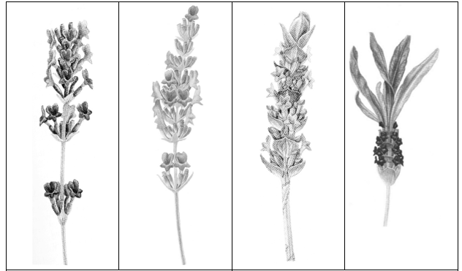
1 | 9
sans bractées stériles | avec des bractées infertiles

Avec l'aimable autorisation de Georita Harriott, Royal Botanic Garden, Kew.

Ad. 2 : Plante : port

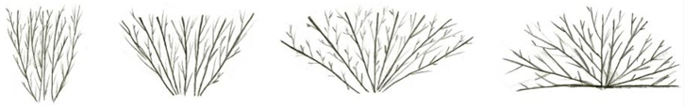
1 | 2 | 3 | 4
dressé | demi-dressé | demi-dressé à l'étalé | étalé

Ad. 5 : Plante : densité

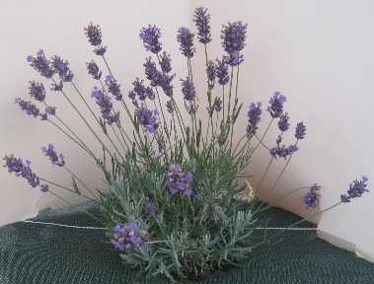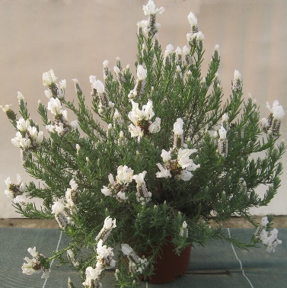 | 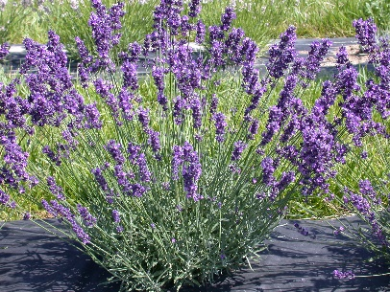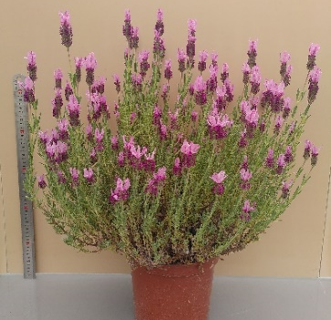 | 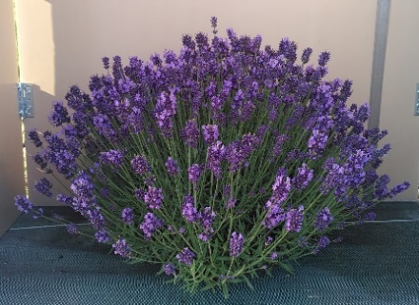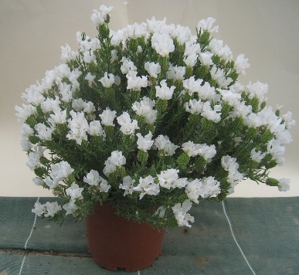
3 | 5 | 7
lâche | moyenne | dense

Ad. 12 : Feuille : incisions du bord

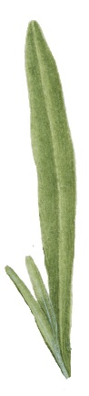 | 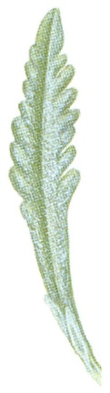 | 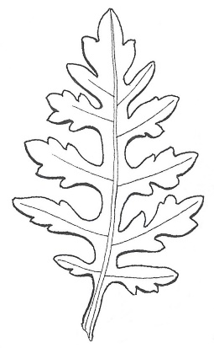
1  absentes ou peu profondes | 2  moyennes | 3  profondes
Avec l'aimable autorisation de Georita Harriott, Royal Botanic Garden, Kew.

Ad. 13 : Tige florale : longueur

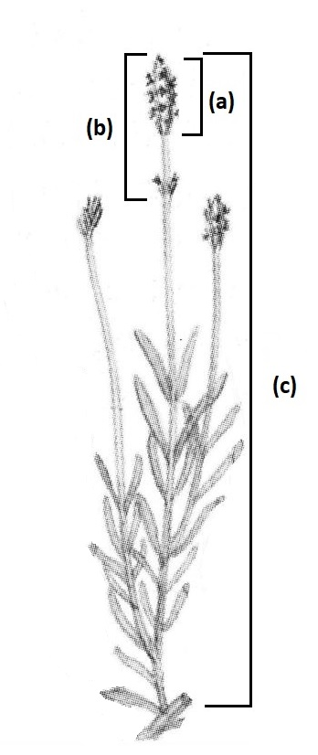
- Seulement variétés avec Type de plante : sans bractées infertiles : Épi : longueur à partir du deuxième verticille
- Épi : longueur à partir du premier verticille
- Tige florale : longueur
Avec l'aimable autorisation de Georita Harriott, Royal Botanic Garden, Kew.

Ad. 14 : Tige florale : épaisseur

Les observations doivent être effectuées sur le tiers médian de la tige, à l'exclusion de l'épi.

Ad. 18 : Tige florale : branches latérales au-dessus du feuillage

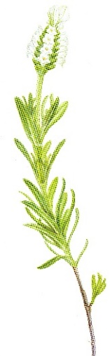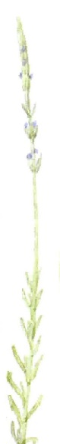 | 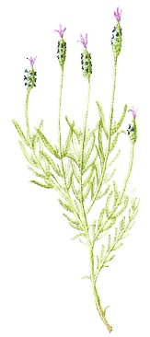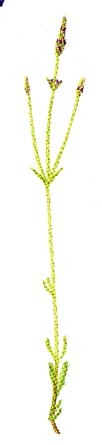
1  absentes | 9  présentes

Avec l'aimable autorisation de Georita Harriott, Royal Botanic Garden, Kew.

Ad. 20 : Tige florale : longueur de branche latérale la plus longue au-dessus du feuillage

 | 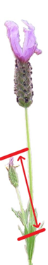
Seulement les variétés avec Plante : type :  sans bractées stériles | Seules les variétés avec Plante : type :  avec des bractées stériles

Ad. 21 : Seulement variétés avec Plante : type : sans bractées stériles : Épi : disposition des fleurs isolée

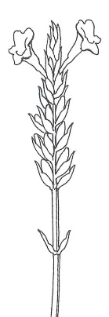 | 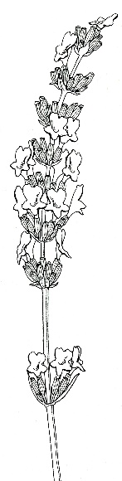
1  isolée | 2  groupée
Avec l'aimable autorisation de Georita Harriott, Royal Botanic Garden, Kew.

Ad. 22 : Épi : longueur à partir du premier verticille

Voir Ad. 13

Ad. 23 : Épi : largeur

Les observations doivent être effectuées à à l’époque de pleine floraison, sur le point le plus large de l'épi (corolle incluse).
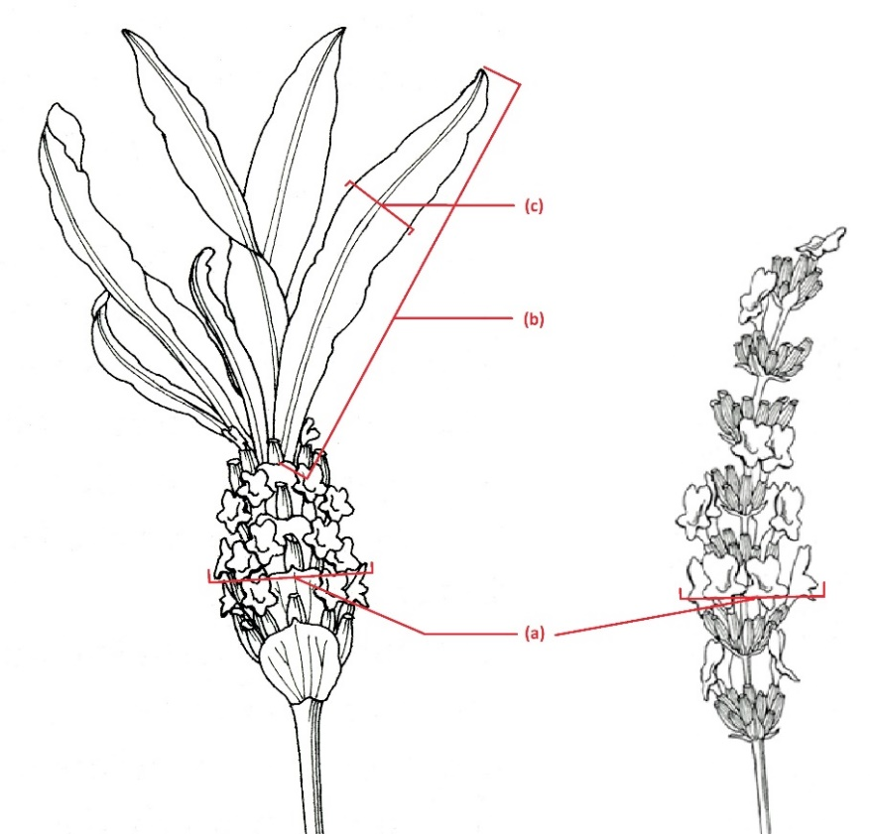
- Épi : largeur
- Bractées stériles : longueur
- Bractées stériles : largeur
Avec l'aimable autorisation de Georita Harriott, Royal Botanic Garden, Kew.

Ad. 24 : Seulement variétés avec Type de plante : sans bractées stériles : Épi : longueur à partir du deuxième verticille

Voir Ad. 13

Ad. 25 : Seulement variétés avec Type de plante : sans bractées stériles : Épi : nombre de verticilles

À l'exclusion du premier verticille.

Ad. 26 : Seulement variétés avec Type de plante : sans bractées stériles : Épi : rapport longueur à partir du deuxième verticille / nombre de verticilles

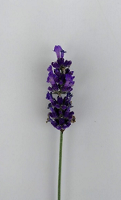 | 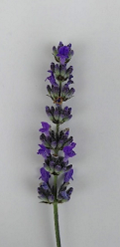 | 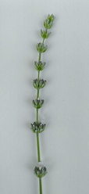
1 | 5 | 9
très bas | moyen | très élevé

Ad. 27 : Épi : forme

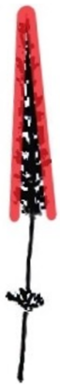 | 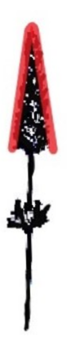 |  |  | 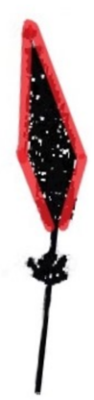 | 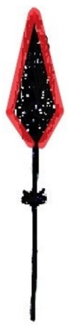
1 | 2 | 3 | 4 | 5 | 6
conique  étroite | conique moyenne | conique  tronquée | cylindrique | fusiforme | rhomboïde étroite

Type d’expression 7 : Des formes à la fois coniques et cylindriques sont observées sur chaque plante, dans la même proportion.

Ad. 28 : Épi : nombre de fleurs

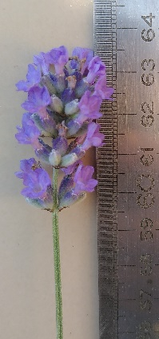 | 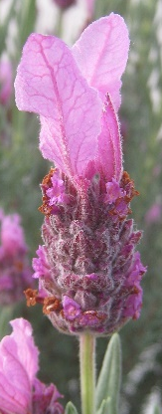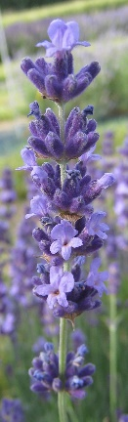 | 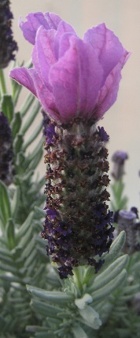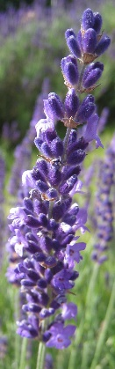
1  très petit | 3  moyen | 5  très élevé

Ad. 30 : Épi : largeur des bractées fertiles

Les observations doivent être effectuées sur la partie la plus large de la bractée, avant qu'elle ne se dessèche.

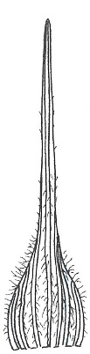  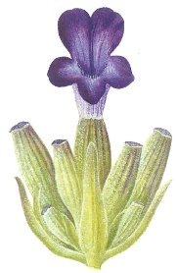 | 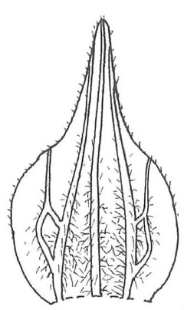  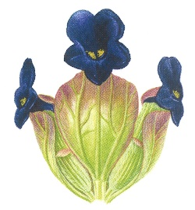 | 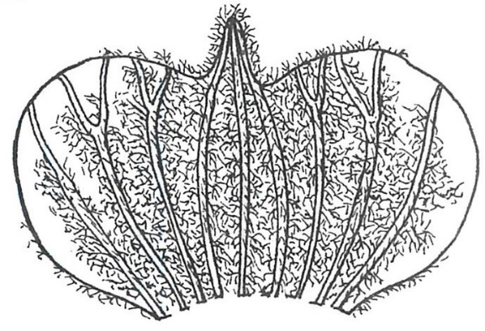  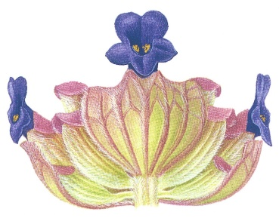
3  étroite | 5  moyenne | 7  large
Avec l'aimable autorisation de Georita Harriott, Royal Botanic Garden, Kew.

Ad. 32 : Seulement variétés avec Type de plante : sans bractées stériles : Épi : présence de bractéoles

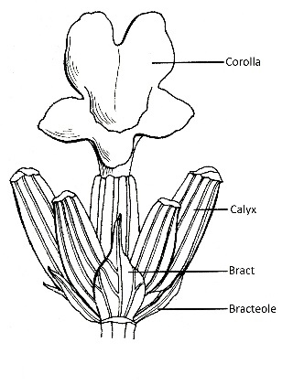
Bractéole
Bractée
Calice
Corolle
Avec l'aimable autorisation de Georita Harriott, Royal Botanic Garden, Kew.

Ad. 33 : Seulement variétés avec Type de plante : sans bractées stériles : Épi : longueur de la bractéole

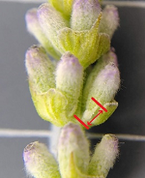 | 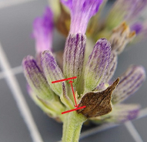 | 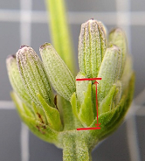
1 | 2 | 3
courte | moyenne | longue

Ad. 34 : Bractées stériles : nombre

 | 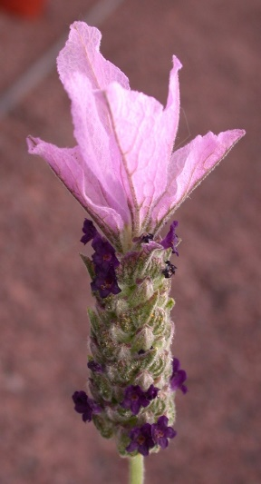 | 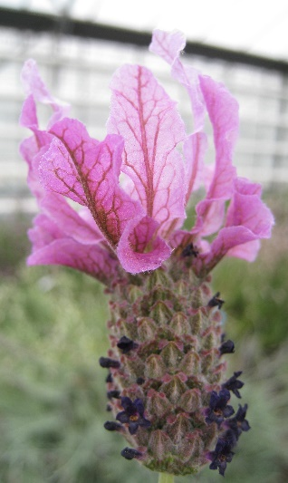
1  petit | 3  moyen | 5  élevé

Ad. 35 : Bractées stériles : longueur

Voir Ad. 23

Ad. 36 : Bractées stériles : largeur

Voir Ad. 23

Ad. 37 : Bractées stériles : forme

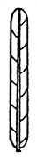 | 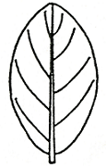 | 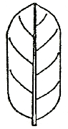 | 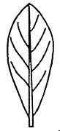
1 | 2 | 3 | 4
linéaire | elliptique | oblongue | oblancéolée

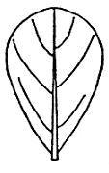 | 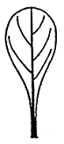 | 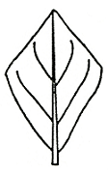
5 | 6 | 7
obovale | spatulée | rhombique

Ad. 39 : Bractées stériles : ondulation du bord

 |  | 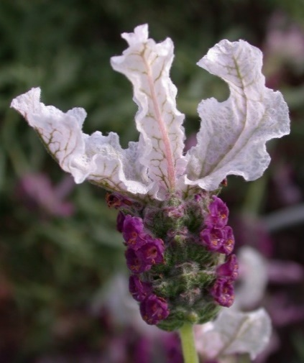
1  très faible | 3  moyenne | 5  très forte

Ad. 40 : Pédicelle : longueur

1  courte | 2  moyenne | 3  longue

Ad. 45 : Époque du début de la floraison

L’époque du début de la floraison est atteinte lorsque 20 % des plantes ont des fleurs ouvertes.

9. | Bibliographie

Armitage, A.M., 1989: Herbaceous Perennial Plants. Varsity Press, Inc., Athens, Georgia.

De Wolf, Gordon P., 1955: Notes on Cultivated Labiates. 5. Lavandula B… 3: 47-57.

McLeod J.A., 1989: Lavander, Sweet Lavender. Kangaroo Press, reprinted in 1991.

McNaughton, V.J., 1994: The Essential Lavender, Penguin Books.

McNaughton, V. J., 2000: Lavender: The Grower’s Guide. Bloomings Books, Melbourne.

Tucker, Arthur O., 1981: The Correct Name of Lavandin and its Cultivars (Labiatae), Baileya 21: 131 – 133.

Tucker, Arthur O. and Hensen, Karel, J.W., 1985: The Cultivars of Lavender and Lavandin (Labiatae),
Baileya 22: 168 – 177.

Upson, Tim and Andrews, Susyn, 2004: The Genus Lavandula, Royal Botanic Garden, Kew.

10. | Questionnaire technique

QUESTIONNAIRE TECHNIQUE | Page {x} de {y} | Numéro de référence :

Date de la demande :
(réservé aux administrations)
QUESTIONNAIRE TECHNIQUE
à remplir avec une demande de certificat d’obtention végétale

1. | Objet du questionnaire technique
 | 1.1 | Nom botanique | Lavandula L.
 | 1.2 | Nom commun | Lavande vraie/Lavandins

2. | Demandeur
 | Nom
 | Adresse
 | Numéro de téléphone
 | Numéro de télécopieur
 | Adresse électronique
 | Obtenteur (s’il est différent
 | du demandeur)

3. | Dénomination proposée et référence de l’obtenteur
 | Dénomination proposée
 | (le cas échéant)
 | Référence de l’obtenteur

QUESTIONNAIRE TECHNIQUE |  |  | Page {x} de {y} | Numéro de référence :
#4. | Renseignements sur le schéma de sélection et le mode de multiplication de la variété
 | 4.1 | Schéma de sélection
 | Variété résultant d’une :
4.1.1 | Hybridation
a) | hybridation contrôlée  (indiquer les variétés parentales) | [ ]
(…………………..……………..…) x (……………..…………………..…)

parent femelle parent mâle

b) | hybridation à généalogie partiellement inconnue  (indiquer la ou les variété(s) parentale(s) connue(s)) | [ ]
(…………………..……………..…) x (……………..…………………..…)

parent femelle parent mâle

c) | hybridation à généalogie totalement inconnue | [ ]
4.1.2 | Mutation  (indiquer la variété parentale) | [ ]
4.1.3 | Découverte et développement  (indiquer le lieu et la date de la découverte, ainsi que la méthode de développement) | [ ]
4.1.4 | Autre  (préciser) | [ ]

QUESTIONNAIRE TECHNIQUE | Page {x} de {y} | Numéro de référence :

 | 4.2 | Méthode de multiplication de la variété
4.2.1 | Multiplication végétative
a) | boutures | [ ]
b) | multiplication in vitro | [ ]
c) | Autre (veuillez préciser) | [ ]
4.2.2 | Semences | [ ]
4.2.3 | Autre  (veuillez préciser) | [ ]

QUESTIONNAIRE TECHNIQUE | Page {x} de {y} | Numéro de référence :

5. | Caractères de la variété à indiquer (Le chiffre entre parenthèses renvoie aux caractères correspondants dans les principes directeurs d’examen; prière d’indiquer la note appropriée.)

 | Caractères | Exemples | Note
5.1  (1) | Plante : type
 | sans bractées stériles | Twickel Purple (1) | 1 [ ]
 | avec bractées stériles | Marshwood (9) | 9 [ ]
5.2  (2) | Plante : port
 | dressé | 3049EVERG (9), Meerlo (1) | 1 [ ]
 | demi-dressé | KLELV15115 (9), Twickel Purple (1) | 2 [ ]
 | demi-dressé à étalé | Munstead (1), TV 38 (9) | 3 [ ]
 | étalé | Lavst103 (9), Pas1213797 (1) | 4 [ ]
5.3  (4) | Plante : hauteur par rapport à la largeur
 | beaucoup plus haute que large | 3049EVERG (9), LAVVAL (1) | 1 [ ]
 | légèrement plus haute que large | KLELV15115 (9), Ostinato (1) | 2 [ ]
 | aussi haute que large | LAAZ0006 (1), Lavst103 (9) | 3 [ ]
 | légèrement plus large que haute | Nana Alba (1), Purpleberry Ruffles (9) | 4 [ ]
 | beaucoup plus large que haute | DC000020LS (9), LAAZ0009 (1) | 5 [ ]
5.4  (8) | Feuille : panachure
 | absente | Felice pink (1), LABZ0011 (9) | 1 [ ]
 | présente | Meerlo (1) | 9 [ ]
5.5  (12) | Feuille : incisions du bord
 | absentes ou peu profondes | Felice pink (1), Purpleberry Ruffles (9) | 1 [ ]
 | moyennes | Meerlo (1), Pure Harmony (9) | 2 [ ]
 | profondes |  | 3 [ ]

QUESTIONNAIRE TECHNIQUE | Page {x} de {y} | Numéro de référence :

 | Caractères | Exemples | Note
5.6(i)  (38) | Bractées stériles : couleur principale
 | Code RHS des couleurs (indiquer le numéro de référence)
5.6(ii)  (38) | Bractées stériles : couleur principale
 | blanc |  | 1 [ ]
 | vert |  | 2 [ ]
 | rose |  | 3 [ ]
 | pourpre clair |  | 4 [ ]
 | pourpre moyen |  | 5 [ ]
 | pourpre foncé |  | 6 [ ]
 | violet |  | 7 [ ]
 | autre (préciser): |  | [ ]
5.7(i)  (43) | Corolle : couleur principale
 | Code RHS des couleurs (indiquer le numéro de référence)
5.7(ii)  (43) | Corolle : couleur principale
 | blanc |  | 1 [ ]
 | rose |  | 2 [ ]
 | pourpre |  | 3 [ ]
 | violet |  | 4 [ ]
 | bleu |  | 5 [ ]
 | autre (préciser): |  | [ ]

QUESTIONNAIRE TECHNIQUE | Page {x} de {y} | Numéro de référence :

6. | Variétés voisines et différences par rapport à ces variétés
Veuillez indiquer dans le tableau ci-dessous et dans le cadre réservé aux observations en quoi votre variété candidate diffère de la ou des variété(s) voisine(s) qui, à votre connaissance, s’en rapproche(nt) le plus. Ces renseignements peuvent favoriser la détermination de la distinction par le service d’examen.

Dénomination(s) de la ou des variété(s) voisine(s) de votre variété candidate | Caractère(s) par lequel ou lesquels votre variété candidate diffère des variétés voisines | Décrivez l’expression du ou des caractère(s) chez la ou les variété(s) voisine(s) | Décrivez l’expression du ou des caractère(s) chez votre variété candidate

Exemple | Plante: taille | très petite | moyenne

 | Observations :

QUESTIONNAIRE TECHNIQUE | Page {x} de {y} | Numéro de référence :

#7. | Renseignements complémentaires pouvant faciliter l’examen de la variété
7.1 | En plus des renseignements fournis dans les sections 5 et 6, existe-t-il des caractères supplémentaires pouvant faciliter l’évaluation de la distinction de la variété?
 | Oui | [ ] | Non | [ ]
 | (Dans l’affirmative, veuillez préciser)
7.2 | Des conditions particulières sont-elles requises pour la culture de la variété ou pour la conduite de l’examen?
 | Oui | [ ] | Non | [ ]
 | (Dans l’affirmative, veuillez préciser)
7.3 | Autres renseignements
Une photographie en couleurs représentative de la variété montrant les principaux caractères distinctifs de cette dernière, devra être jointe au questionnaire technique. La photographie fournira une illustration visuelle de la variété candidate qui complète les informations fournies dans le questionnaire technique.
Les principaux points à prendre en considération lors de la prise d’une photographie de la variété candidate seraient les suivants :
• Indication de la date et de l’emplacement géographique
• Désignation correcte (référence d’obtenteur)
• Photographie imprimée de bonne qualité (minimum 10 cm x 15 cm) et/ou version en format électronique à résolution suffisante (minimum 960 x 1280 pixels)
Des conseils pour la remise de photographies avec le questionnaire technique sont disponibles dans le document TGP/7 "Élaboration des principes directeurs d'examen", note indicative (GN) 35 (http://www.upov.int/tgp/fr/).
[Le lien indiqué peut être supprimé par les membres de l’Union lorsqu’ils rédigent leurs propres principes directeurs d’examen.]
- La variété est-elle destinée à être cultivée
- en serre [ ]
- en plein air [ ]

- Utilisation principale : (précisez)
plante de jardin [ ]
plante en pot [ ]
fleurs séchées [ ]
huile essentielle [ ]
autres (précisez) [ ]

……………………………..……………………………

- Résistance aux parasites et aux maladies

……………………………..……………………………

QUESTIONNAIRE TECHNIQUE | Page {x} de {y} | Numéro de référence :

8. | Autorisation de dissémination
 | a) | La législation en matière de protection de l’environnement et de la santé de l’homme et de l’animal soumet elle la variété à une autorisation préalable de dissémination?
 |  | Oui | [ ] | Non | [ ]
 | b) | Dans l’affirmative, une telle autorisation a-t-elle été obtenue?
 |  | Oui | [ ] | Non | [ ]
 | Si oui, veuillez joindre une copie de l’autorisation.

9. Renseignements sur le matériel végétal à examiner ou à remettre aux fins de l’examen

9.1 L’expression d’un ou plusieurs caractère(s) d’une variété peut être influencée par divers facteurs, tels que parasites et maladies, traitement chimique (par exemple, retardateur de croissance ou pesticides), culture de tissus, porte greffes différents, scions prélevés à différents stades de croissance d’un arbre, etc.
9.2 Le matériel végétal ne doit pas avoir subi de traitement susceptible d’influer sur l’expression des caractères de la variété, sauf autorisation ou demande expresse des autorités compétentes. Si le matériel végétal a été traité, le traitement doit être indiqué en détail. En conséquence, veuillez indiquer ci-dessous si, à votre connaissance, le matériel végétal a été soumis aux facteurs suivants :

 | a) | micro-organismes (p. ex. virus, bactéries, phytoplasmes) | Oui [ ] | Non [ ]
 | b) | Traitement chimique (p. ex. retardateur de croissance, pesticides) | Oui [ ] | Non [ ]
 | c) | Culture de tissus | Oui [ ] | Non [ ]
 | d) | Autres facteurs | Oui [ ] | Non [ ]
 | Si vous avez répondu “oui” à l’une de ces questions, veuillez préciser.

10. | Je déclare que, à ma connaissance, les renseignements fournis dans le présent questionnaire sont exacts :
 | Nom du demandeur
 | Signature |  | Date

[Fin du document]

